**Seguimos Programando...**

**Buen día Familia!!! ¿Cómo están?**

Hoy les propongo otro juego de programación…

Éste es el link de acceso al juego…, recuerda, que podes ingresar desde aquí, apretando **ctrl** del teclado y haciendo clic en el **hipervínculo…**

<https://studio.code.org/hoc/1>

Objetivo

Botón Ejecutar.

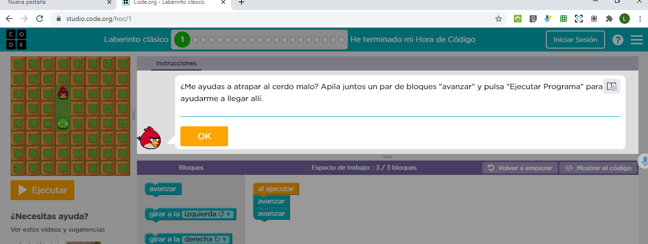

Son 20 nivelesssss….!!!

Como siempre, esperamos una devolución de ustedes al mail: [informatica.cmm.primaria@gmail.com](mailto:informatica.cmm.primaria@gmail.com).

Espero alguna foto o video, con algunas palabritas una vez finalizado…

**Beso Grande… y Abrazo Eternoooooo…**

**Saludos Familia.**